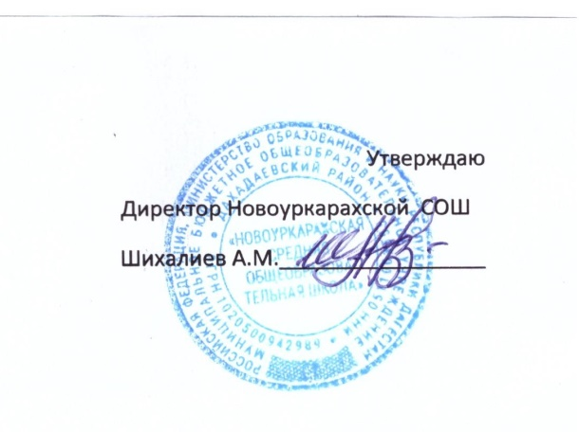

**МУНИЦИПАЛЬНОЕ БЮДЖЕТНОЕ ОБЩЕОБРАЗОВАТЕЛЬНОЕ УЧРЕЖДЕНИЕ «Новоуркарахская СОШ»**

П Р И К А З

«О создании Школьной службы примирения»

В целях обеспечения психолого-педагогической, медико-социальной помощи, профилактики безнадзорности и правонарушений несовершеннолетних, на основании Федерального Закона от 24.06.1999 года № 120 «Об основах системы профилактики, безнадзорности и правонарушений несовершеннолетних»

**ПРИКАЗЫВАЮ**:

Создать на базе МБОУ «Новоуркарахская СОШ» службу примирения для детей, нуждающихся в психолого-педагогической и медико-социальной помощи.

Утвердить Положение о школьной службе примирения.

Утвердить следующий состав службы примирения:

Гасайниева П.М. – заместитель директора по ВР;

Муртазаева Р.А. – педагог-психолог.

Халиков Р.М.-учитель обществознания

Абдуллаева С.-родитель.

Учащиеся 7-9 классов

Контроль за исполнением данного приказа оставляю за собой.

Директор МБОУ «Новоуркарахская СОШ» Шихалиев А.М.